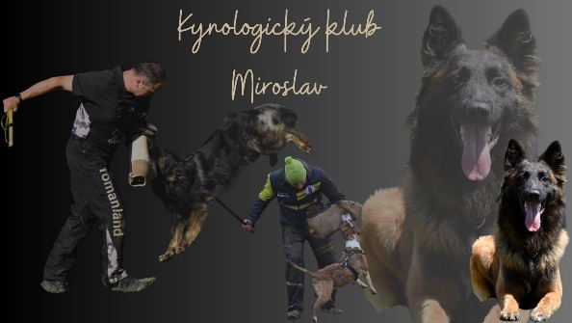

BONITACE NĚMECKÝCH OVČÁKŮ
MIROSLAV U ZNOJMA – 5.11. 2023
PROPOZICE

V neděli 5.11.2023 se v areálu kynologického klubu Miroslav bude konat bonitace německých ovčáků:

8:00 - 8:30 přejímka psů
9:00 zahájení posuzování

Bonitační poplatek: 500,- Kč
Uzávěrka: 31.10.2023

Rozhodčí: Ing. Karel Strouhal
Figurant: Vojtěch Konečný

Doklady potřebné pro účast:
originál průkazu původu a výkonnostní knížku bonitovaného jedince
očkovací průkaz s platným očkováním proti vzteklině, psince a hepatitidě (ne starší jednoho roku
a ne mladší jednoho měsíce)
platná legitimace ČKNO (ústřižek o zaplacení členství na rok 2023)
psi znovu předvedeni za účelem prodloužení chovnosti na doživotí musí předložit původní
bonitační kartu

Podmínky účasti:
členství majitele psa uvedeného v PP v ČKNO – nutno předložit potvrzení o členství
(pes nečlena klubu ČKNO nemůže být posouzen!)
výstavní ocenění nejméně dobrý ve tř. mladých, dospívajících nebo pracovních
složená všestranná zkouška z výkonu nejméně 1. stupně
RTG DKK i DLK max 2. stupeň, výsledek musí být uveden v PP
DNA – zapsáno v průkazu původu
importovaní jedinci musí být zapsáni v České plemenné knize
bonitace se bude konat dle platného bonitačního řádu ČKNO

Přihlášky zasílejte elektronicky: Registrace - Výstava psů (vystava-psu.eu)
Platbu proveďte na účet: 4788689023/0800 VS 0511 do zprávy pro příjemce uveďte
„Bonitace + jméno bonitovaného jedince“

Na bonitaci mohou být posouzeni pouze jedinci uvedeni v katalog.

Před bonitací bude možnost trénink s figurantem. Termín bude zveřejněn na stránkách KK Miroslav.

